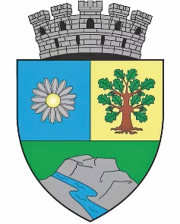
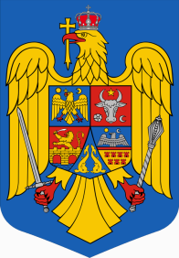

ROMÂNIA
MUNICIPIUL MARGHITA
MARGITTA MEGYEI JOGU VAROS

415300 - Marghita, jud. Bihor, telefon : +40259362001
Calea Republicii, nr.1, +40359409977
Cod fiscal 4348947 fax: +40359409982
e-mail:primaria@marghita.ro
Nr. 2881 din 19.03.2025

RAPORT DE SPECIALITATE
la proiectul de hotărâre privind aprobarea acordarii cu titlu gratuit a dreptului de uz și servitute către DELGAZ GRID S.A. pe teren proprietate publică a municipiului Marghita

Având în vedere cererea DELGAZ GRID S.A. înregistrată sub nr. 6095719798 din 14.01.2025 , cu sediul central în Targu Mures, operator serviciu de distributie a gazelor naturale pe UAT Municipiul Marghita, prin care solicită acordarea cu titlu gratuit a dreptului de uz și servitute pe terenul în suprafață de aproximativ 75 mp., teren domeniul public al Municipiului Marghita în vederea înlocuirii Stației Reglare de Sector (SRS), existente pe str. I.L. Caragiale cu o Stație Reglare de Sector, modernă de dimensiuni reduse.
In temeiul prevederilor art. 12 alin.4 din Legea nr. 123 din 10 iulie 2012 legea energiei electrice şi a gazelor naturale; prevederilor art. 129 alin.2, lit c din O.U.G.57/2019 privind Codul administrativ, cu modificările și completările ulterioare, propun Consiliului Local al Municipiului Marghita adoptarea unei hotărâri privind aprobarea acordarii cu titlu gratuit a dreptrului de uz și servitute pe terenul în suprafata de 81 mp, inscris in C.F. nr.1106620 Marghita , sub nr. cadastral 106620 , teren aflat în domeniul public al Municipiului Marghita , către DELGAZ GRID S.A. în vederea înlocuirii Stației Reglare de Sector (SRS), existente .
Facem precizarea că potrivit art. 755 Cod civil
(1) Servitutea este sarcina care grevează un imobil, pentru uzul sau utilitatea imobilului unui alt proprietar.
(2) Utilitatea rezultă din destinaţia economică a fondului dominant sau constă într-o sporire a confortului acestuia.

Intocmit
Secretar General
Cornelia DEMETER

